лНАЦІОНАЛЬНИЙ ТЕХНІЧНИЙ УНІВЕРСИТЕТ

«ХАРКІВСЬКИЙ ПОЛІТЕХНІЧНИЙ ІНСТИТУТ»

Кафедра «Обчислювальної техніки та програмування»

Звіт з лабораторної роботи №3

Тема: «Розробка лінійних програм»

Виконав:

уч. гр. КІТ-120в Олексієнко Микита

Харків 2020

***Мета: Виконати завдання із категорії “На відмінно”:***

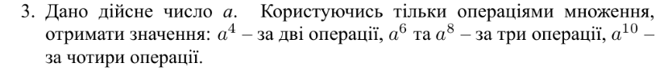 Номер завдання я здобув за формулою

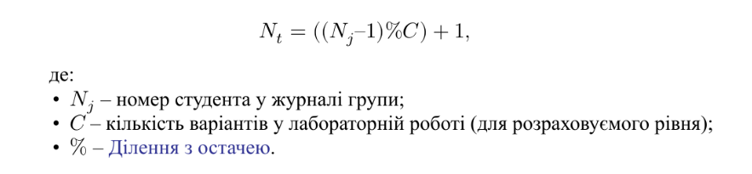

Мій номер студента — 15, тоді: (15-1)/6+1=3 (розлядаємо завдання 3)

**Виконання роботи**

1. Спочатку створюємо шаблон фунции та підвʼязуємо бібліотеку **stdio.h**, щоб у майбутньому скористатися командою **printf**

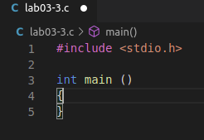

2. Створюємо сталу а, яка дорівнює 2. (за зміною лектора)

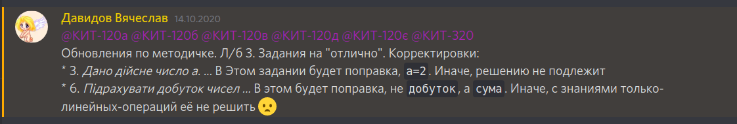

Також вказуємо усі змінні(а^4 і т.д.), створюємо додаткову змінну a^2.

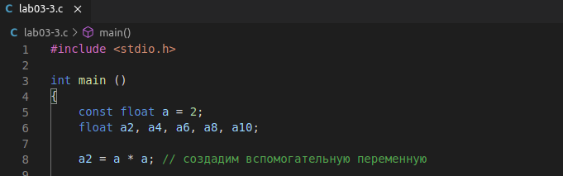

3. Вказуємо розрахунки для знаходження a^4, a^6 , a^8 та a^10.

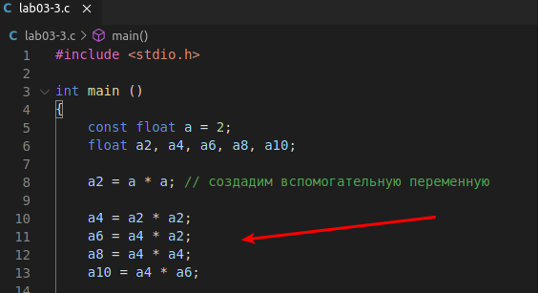

Такий порядок дій нам потрібен для дотримання всіх умов завдання.

Не забуваємо про return 0 та обовʼязково закриваємо функцію квадратними дужками.

**Проведемо перевірку умов задачі.**

Для a^4 потрібно зробити 2 операції.

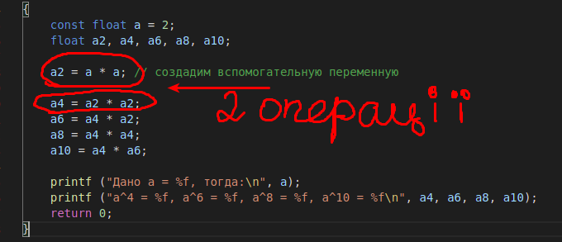

Для а^6 та а^8 потрібно зробити 3 операції.

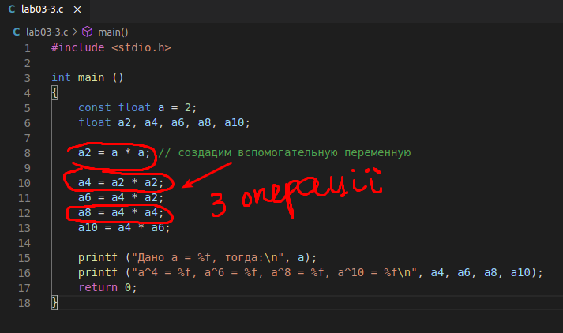

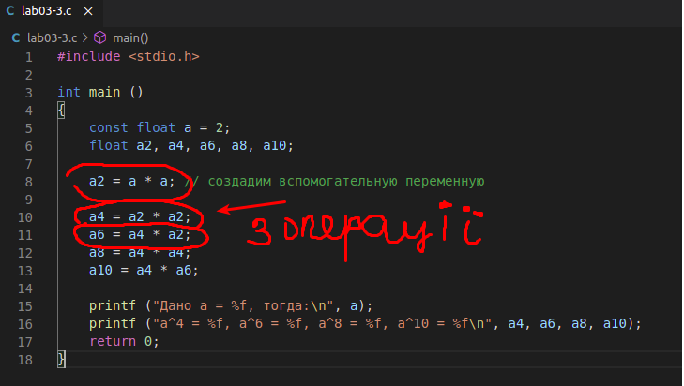

Для а^10 потрібно зробити 4 операції.

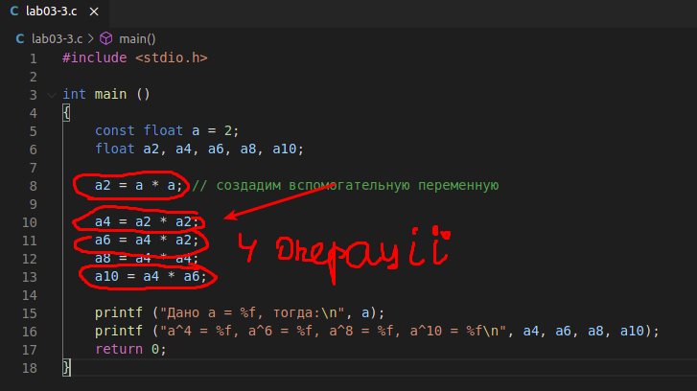

Перевірку пройдено.

4. Відкриваємо Nemiver та проводимо debugging. Все запрацювало.